



政治教研组工作简报：2012-10
主编：政治组
要闻速递：
- 中国共产党第十八次全国代表大会即将召开；
- 公民教育课程基地积极申请中；
- 聚焦课堂活动精彩纷呈；
- 生命教育周；
5．政治组教师积极做好学校德育工作。

中国共产党第十八次全国代表大会召开
中国共产党第十八次全国代表大会，将于2012年11月8日上午10点开幕。本次大会是在全面建设小康社会关键时期和深化改革开放、加快转变经济发展方式攻坚时期召开的一次十分重要的大会。大会将高举中国特色社会主义伟大旗帜，以邓小平理论和“三个代表”重要思想为指导，深入贯彻落实科学发展观，认真总结过去５年的工作和党的十六大以来的实践，回顾总结党团结带领全国各族人民坚持和发展中国特色社会主义的历史进程和宝贵经验，全面审视当今世界和当代中国发展大势，全面把握我国发展新要求和人民群众新期待，科学制定适应时代要求和人民愿望的行动纲领和大政方针，对全面推进我国改革开放和社会主义现代化建设、全面推进党的建设新的伟大工程作出战略部署，进一步动员全党全国各族人民，坚定不移沿着中国特色社会主义道路前进，继续推动科学发展、促进社会和谐，继续改善人民生活、增进人民福祉，为全面建成小康社会而奋斗。大会将选举产生新一届中央委员会和中央纪律检查委员会。
我们政治组将继续关注十八大相关新闻，并且以自己的实际行动为十八大献礼。

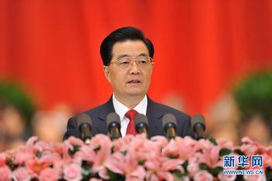
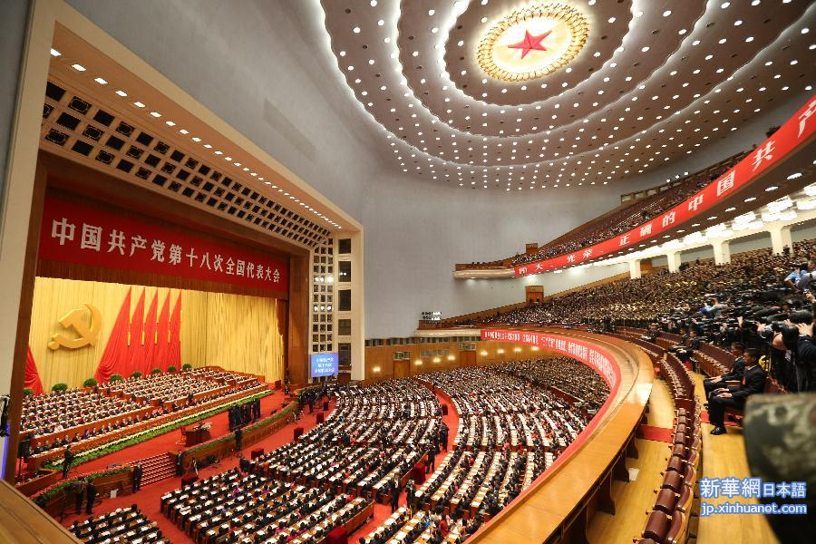
政治组教师积极参与做好学校德育工作
本学期，我们政治组教师全体承担学校的班主任工作，在工作中，我们发挥我们政治老师自身的德育优势，为学校的德育工作贡献我们的力量。

积极配合学校的生命教育课题
生命教育是常抓不懈的课题，我们政治组老师积极配合学校有关的课题，上交教案，尤其是在平常的教育教学活动中渗透生命教育，引导学生珍爱生命。




课堂聚焦 提高课堂效率
――记杨艳华、王开老师两堂聚焦课堂
课堂聚焦为我们老师提升教学基本功提供了良好的平台，从选课到磨课到上课直至最后的评课及反思，和开设市级公开课的要求非常相似，对老师的课堂能力的提高是一种很好的锻炼，本月杨艳华和王开两位老师进行了聚焦课堂开课。
杨艳华老师开设了新授课《做诚实的人》，杨老师用精巧的设计，贴近学生生活实际的情境带领学生一起探讨如何做个诚实的人，指导学生在实际行动中做一个诚实的人。
王开老师则开设了复习课《融入民族文化》，王老师以知识体系的构建为开场，一方面帮助学生构建知识体系，另一方面则引导学生探讨一些解题的方法，以提高应试技巧。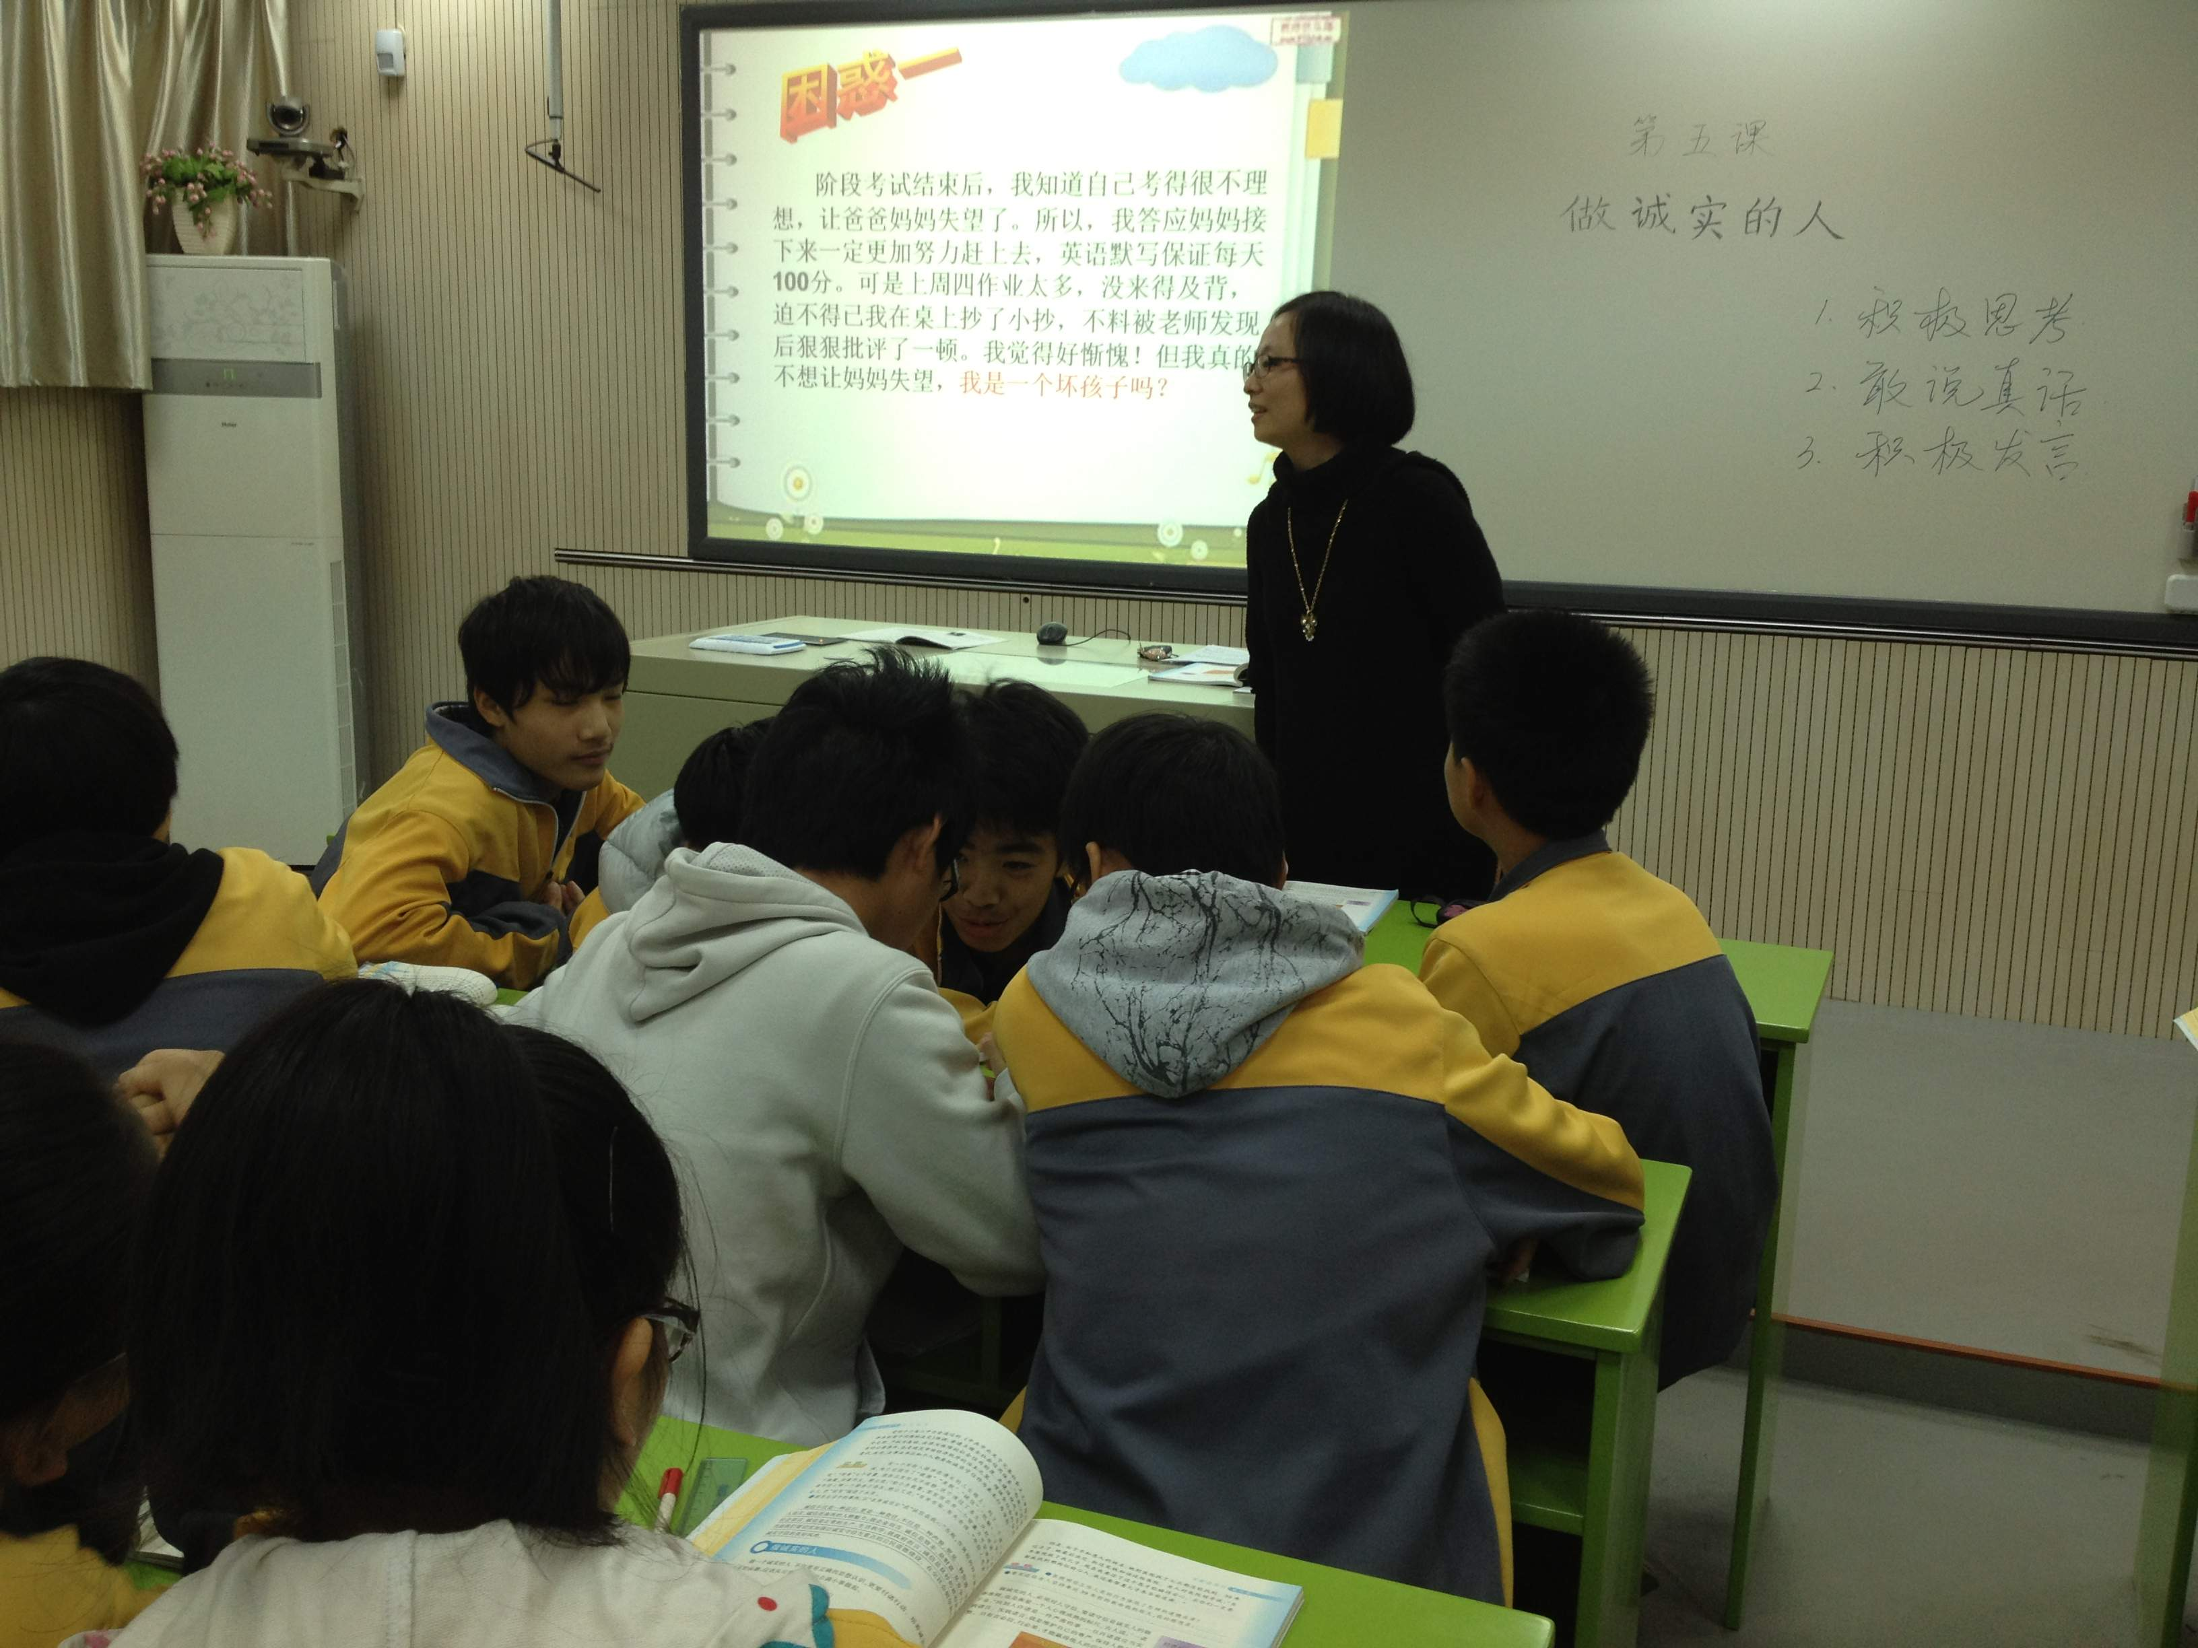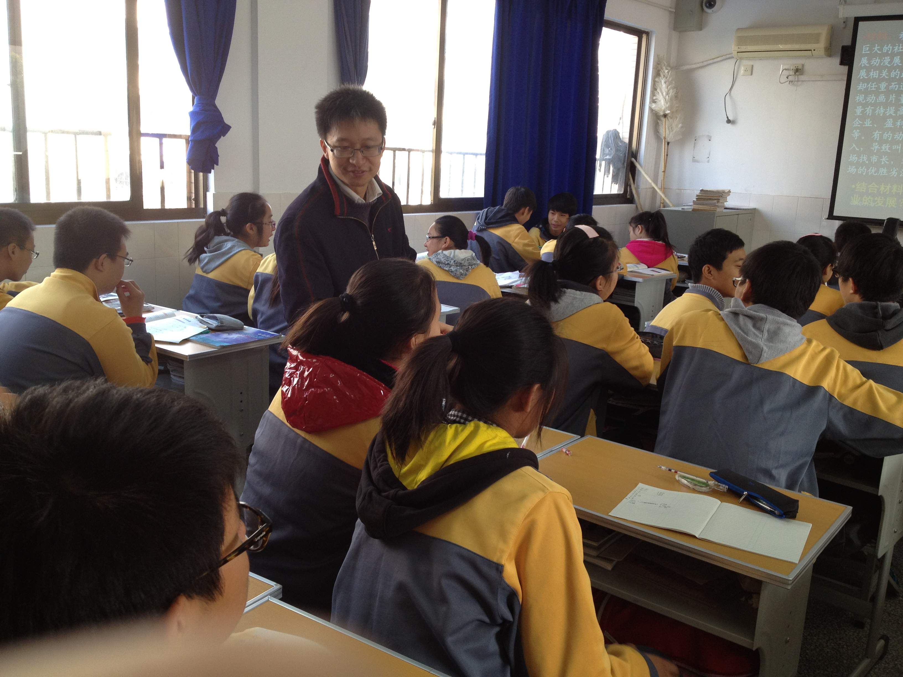

王亮亮老师以“深度旅游”的方式执教沈从文先生的作品节选
《端午日》，为全市语文老师展现了一堂别具特色的市级公开课。
《端午日》属于七上语文课本中的民俗风情板块，王亮亮老师贴近文本、合理创设了“旅游”情境，以“一日行程”“精彩看点”“深层体悟”几个板块，由浅入深地带着学生从整体感知。步一步深入文本。板块设计清晰流畅、教学内容突出。同时引进了《边城》的相关资料，提升了课堂设计的立意。听课老师对于王亮亮老师的年轻活力、大胆设计留下了深刻的印象。市名师工作室领衔人曹介梁老师对这节课进行了点评，他首先肯定了王老师这堂课的亮点，尤其指出老师耐心倾听学生发言以及充满鼓励的评价的难得，认为七年级老师要倍加珍惜学生发言的热情，保护学生的积极性。同时对于这堂课的一些不足，曹老师也细致耐心地提出建议。他的点评要言不烦、切中肯綮，对语文教学的创见实实在在，富有启迪性，让在座的语文老师有拨云见日之感。



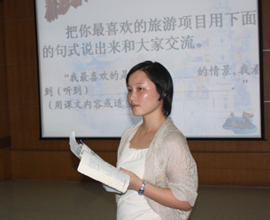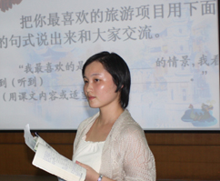

公民教育课程基地积极申请中
我校政治组积极开展公民教育活动，并且成绩显著，王立芳、杨艳华、冯雪敏等老师指导的公民教育均在市公民教育展示中获奖。
目前，我们政治教研组正在积极申请公民教育课程基地。
组内浓浓的研讨氛围
